Módulo: MF0492_3..Unidad Formativa: UF1844 Desarrollo de Aplicaciones Web en el Entorno Servidor. Examen intermedio.
APELLIDOS y NOMBRE: VISÚS GARCÍA, VÍCTOR
FECHA: 10 DE ABRIL DE 2026
Se aportará el fichero con las capturas de pantalla pertinentes en el fichero UF1844_APELLIDO1_NOMBRE.pdf y también los programas .py que realizan las tareas. Si es necesario el uso de rutas de archivo en los programas, estas deben ser relativas, no absolutas.
- Programar en Python una función tal que pasado como argumento una cadena de caracteres (tipo string) que represente un número en base2 (código binario), devuelva el valor decimal correspondiente a dicho número (como un número entero, tipo int). Así, por ejemplo, si se pasa “1101” debe retornar 13. Se atenderá a la modularidad, comentarios y legibilidad de la solución presentada. (3 puntos)
# Para el binario 100111, el cálculo es 1*2^5 + 0*2^4 + 0*2^3 + 1*2^2 + 1*2^1 + 1*2^0 = 32+0+0+4+2+1=39.

"""
Convierte un número binario a decimal.
Parámetros:
numBinario (str): número binario a convertir.
Returns:
int: número decimal correspondiente al resultado de convertir el número binario a decimal.
Ejemplo:
binary_to_decimal("100111") -> 39
"""

def conversorBinarioDecimal(numBinario):
resultado = 0
for i in range(len(numBinario)):
resultado += int(numBinario[i]) * (2 ** (len(numBinario) - 1 - i))
return resultado

# print(binary_to_decimal("1101"))

"""
Solicita datos al usuario, y evalua que sea un número binario, si no es binario lanza un error.
Returns: string: número binario introducido por el usuario
"""

def solicitaDatos():
numero = input("Introduce un número binario: ")

for i in range(len(numero)):
if numero[i] != "0" and numero[i] != "1":
raise ValueError
else:
return numero

"""
El metodo principal del ejercicio
mientras que el usuario no introduzca un numero binario, sigue solicitandole que intruduzca el dato
Imprime el resultado en consola
"""

def appIni():
flag = True
while flag:
try:
print(
f"El numero en decimal es: {conversorBinarioDecimal(solicitaDatos())}"
)
flag = False
except ValueError:
print("El número introducido no es binario")

# Ejecuta el ejercicio
appIni()

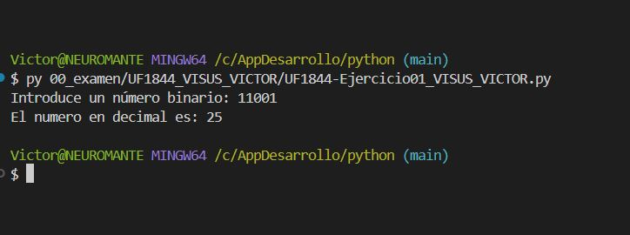

2. Programar una función en Python que pida y tome del usuario un conjunto de 3 números enteros, con valores posibles entre 0 y 99, sin repeticiones
, programar también una segunda función en Python que, también tomando del usuario un conjunto de 3 números enteros, calcule y retorne todos los que faltan entre el mayor y el menor de los enteros dados anteriormente (no cuántos faltan, sino una lista con todos los que faltan). Tratar para la segunda de estas funciones las siguientes excepciones:
• Alguno de los números en el argumento de la función es menor que 0 o es mayor que 99.
• Entre los argumentos de la función hay valores que no representan un número entero.
Generar un diccionario con 4 claves y cambios dinámicos en los valores, cada una de las cuales indicará la amplitud de cada uno de los cuatro intervalos en que queda dividido el recorrido 0-99. A modo de ejemplo, si un usuario suministra: 5 45 66 el diccionario será:
{
“intervalo1”: 5
“intervalo2”: 40
“intervalo3”: 21
“intervalo4”: 34
}
Por último, transformar dicho diccionario a formato JSON.
Invocar las funciones necesarias para poder visualizar los resultados.
Probarlo con dos entradas diferentes de usuario.
(4 puntos)
"""
2. Programar una función en Python que pida y tome del usuario un conjunto de 3 números enteros, con valoresposibles entre 0 y 99, sin repeticiones, programar también una segunda función en Python que, también tomando del usuario un conjunto de 3 números enteros, calcule y retorne todos los que faltan entre el mayor y el menor de los enteros dados anteriormente (no cuántos faltan, sino una lista con todos los que faltan). Tratar para la segunda de estas funciones las siguientes excepciones:
• Alguno de los números en el argumento de la función es menor que 0 o es mayor que 99.
• Entre los argumentos de la función hay valores que no representan un número entero.
Generar un diccionario con 4 claves y cambios dinámicos en los valores, cada una de las cuales indicará la amplitud de cada uno de los cuatro intervalos en que queda dividido el recorrido 0-99. A modo de ejemplo, si un usuario suministra: 5 45 66 el diccionario será:
{
“intervalo1”: 5
“intervalo2”: 40
“intervalo3”: 21
“intervalo4”: 34
}
Por último, transformar dicho diccionario a formato JSON.
Invocar las funciones necesarias para poder visualizar los resultados.
Probarlo con dos entradas diferentes de usuario.
(4 puntos)
"""

import json

"""
Pide al usuario 3 números enteros y válidos, sin repeticiones, y los devuelve en un conjunto.
Args: numRepeticiones (int): El número de repeticiones que tiene que hacer la solicitud al usuario, por defecto 3
Returns: set: Un conjunto con los 3 números enteros y válidos.
"""

def solicitaNumeros(numRepeticiones=3):

conjuntoNumeros = list()

while len(conjuntoNumeros) < numRepeticiones:
try:
numero = int(input("Introduce un número entero: "))
if validaNumeros(numero) and validarRepeticiones(numero, conjuntoNumeros):
conjuntoNumeros.append(numero)
except ValueError as e:
print(e)

return conjuntoNumeros

"""
Valida si un número est entre 0 y 99.
Args: numero (int): El número a validar.

Returns: bool: True si el número es válido, False en caso contrario.
"""

def validaNumeros(numero):

if 0 <= numero <= 99:
return True
else:
raise ValueError("El número introducido no es válido, debe estar entre 0 y 99")
return False

"""
Valida si un número ya ha sido introducido anteriormente.
Args:
numero (int): El número a validar.
conjuntoNumeros (set): El conjunto de números introducidos anteriormente.
Returns: bool: True si el número no ha sido introducido anteriormente, False en caso contrario.
"""

def validarRepeticiones(numero, conjuntoNumeros):

if numero not in conjuntoNumeros:
return True
else:
raise ValueError(f"El número {numero} ya ha sido introducido anteriormente")
return False

"""
Función en Python que, también tomando del usuario un conjunto de 3 números enteros, calcule y retorne todos los que faltan entre el mayor y el menor de los enteros dados anteriormente (no cuántos faltan, sino una lista con todos los que faltan). Tratar para la segunda de estas funciones las siguientes excepciones:
"""

"""
Haciendo nuso de la funcion solicitarNumeros(),
pide al usuario tantos numeros como repeticiones se indique en el argumento de la funcion solicitarNumeros(), en este caso 3
Calcule y devuelve todos los que faltan entre el mayor y el menor de los enteros dados
anteriormente (no cuántos faltan, sino una lista con todos los que faltan).

Returns: list: Una lista con todos los números que FALTAN entre el mayor y el menor de los enteros dados.
"""

def faltantes():

try:
# declaro el conjunto lista con los 3 números, llamando la funcion solicitaNumeros, que pide una serie de nnumeros al usuario
conjuntoNumeros = solicitaNumeros(3)

# creo una lista con todos los números que faltan entre el mayor y el menor de los enteros dados
numerosFaltantes = list(range(min(conjuntoNumeros) + 1, max(conjuntoNumeros)))

# recorro ambas listas comparando los numeros de cada una y los remuevo de la lista de numerosFaltantes, eliminando el que coincidan con los de la lista conjuntoNumeros
for numero in conjuntoNumeros:
if numero in numerosFaltantes:
numerosFaltantes.remove(numero)
return numerosFaltantes

except ValueError as e:
print("2--", e) # lanza el error en la primera funcion solicitaNumeros()

def generarIntervalosYJson(lista):
# 1. Ordenar la lista para calcular distancias
n = sorted(lista)
intervalos = {}

# 2. Primer intervalo (desde 0 hasta el primer número)
intervalos["intervalo1"] = n[0]

# 3. Intervalos intermedios (distancia entre números)
# Recorremos desde el segundo número hasta el último
for i in range(1, len(n)):
intervalos[f"intervalo{i + 1}"] = n[i] - n[i - 1]

# 4. Último intervalo (desde el último número hasta 100)
# La clave será "intervalo" + (cantidad de números + 1)
intervalos[f"intervalo{len(n)}"] = 100 - n[-1]

# 5. Transformar a JSON
intervalos_json = json.dumps(intervalos, indent=4)

return intervalos, intervalos_json

def appIni():
print(
"Ejercicio 2: Primera función: ----------------------------\n",
solicitaNumeros(),
)
print("Ejercicio 2: Segunda función: --------------------------\n", faltantes())

print("Ejercicio 2: Tercera Parte: ----------------------------\n")

# Invocamos tu función original
mis_numeros = solicitaNumeros(4)

print(f"\nNúmeros obtenidos: {mis_numeros}")

# Calculamos intervalos y JSON
diccionario, el_json = generarIntervalosYJson(mis_numeros)

print("\nDiccionario de amplitudes:")
print(diccionario)

print("\nResultado en formato JSON:")
print(el_json)

appIni()

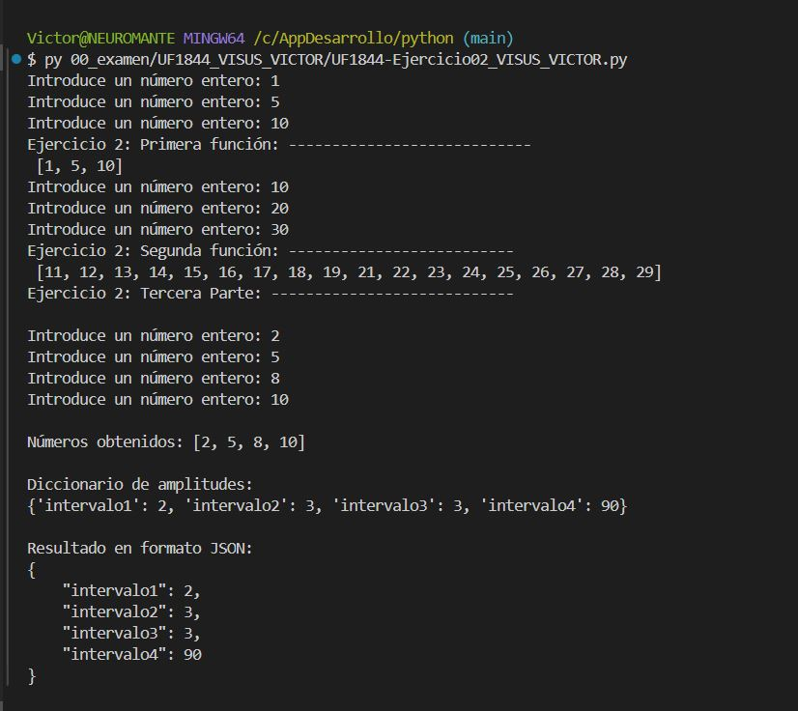

3. Escribe una función en Python llamada cuenta_palabras que reciba un parámetro (nombre de archivo) y cuente el número de palabras del archivo y las haga figurar como una nueva línea al final del mismo. Deben excluirse como palabra los grupos de caracteres que sean númericos con o sin signos (caracteres) de puntuación. Probarlo con el archivo que debe ser accedido desde tu directorio local (ruta relativa: ./ficheros/econom.txt).
que tiene este contenido:

En España, la evolución económica del siglo se divide en tres fases principales: la primera etapa (1800-1833) estuvo marcada por una grave crisis económica debido a la interrupción del comercio con América y las guerras de independencia; la segunda etapa (1834-1874) vio el surgimiento de focos industriales en Cataluña, aunque el crecimiento fue lento debido a la falta de capitales y conflictos entre proteccionismo e librecambismo; y la tercera etapa (1875-1914) aceleró el desarrollo con la creación de un sector bancario y la industria siderometalúrgica, aunque sin alcanzar el despegue total de otras potencias europeas.

de modo que al ejecutarse la función quede (la cursiva es opcional):

En España, la evolución económica del siglo se divide en tres fases principales: la primera etapa (1800-1833) estuvo marcada por una grave crisis económica debido a la interrupción del comercio con América y las guerras de independencia; la segunda etapa (1834-1874) vio el surgimiento de focos industriales en Cataluña, aunque el crecimiento fue lento debido a la falta de capitales y conflictos entre proteccionismo e librecambismo; y la tercera etapa (1875-1914) aceleró el desarrollo con la creación de un sector bancario y la industria siderometalúrgica, aunque sin alcanzar el despegue total de otras potencias europeas.
92 palabras
(4 puntos)

import re

"""
Función que cuenta las palabras en un archivo, excluyendo las que contienen números,
y agrega el conteo al final del archivo.
"""

def cuentaPalabras(fichero):
# Bloque try para manejar excepciones, como si el archivo no existe
try:
# Abrir el archivo en modo lectura para obtener su contenido
with open(fichero, "r", encoding="utf-8") as f:
contenido = f.read()

# Usar expresiones regulares para encontrar todas las secuencias de caracteres alfanuméricos (palabras)
palabras = re.findall(r"\b\w+\b", contenido)

# Filtrar la lista para excluir palabras que contengan dígitos (números)
palabras_filtradas = [
palabra for palabra in palabras if not any(c.isdigit() for c in palabra)
]

# Calcular el número de palabras filtradas
conteo = len(palabras_filtradas)

# Abrir el archivo en modo append para añadir la línea con el conteo al final
with open(fichero, "a", encoding="utf-8") as f:
f.write(f"\nNúmero de palabras: {conteo}")

# Retornar el conteo de palabras
return conteo
except FileNotFoundError:
# Manejar el caso en que el archivo no se encuentre
print(f"El archivo {fichero} no se encontró.")
return 0

# Llamada de prueba a la función con el archivo especificado
resultado = cuentaPalabras("./ficheros/econom.txt")
print(f"Conteo de palabras: {resultado}")

